PARSELASYON ONAY SÖZLEŞMESİ

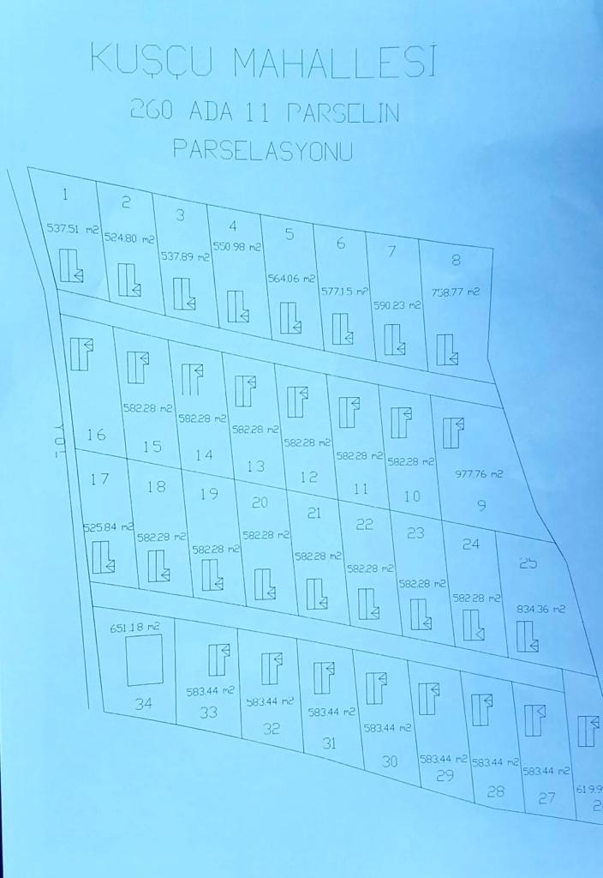

Sınırlı Sorumlu 06 Ada Konut Yapı Kooperatifine Ait Olan Ankara-Polatlı-Kuşçu
260/11 Ada Parsel Üzerinde Bulunan Hobi Bahçesi Projesinin Yukarıda Parselasyon Ekte Belirtilmiş Olan Bahçelerin Numaratajlarını Gördüm ve Onayladım.
Bu şartlarda ………No’lu Parsel Bilgisini Gördüm , ……..Parselin Bana
Ait Olduğunu Onayladım. Diğer Parsellerde Hak Sahibi Olmayacağımı ve Sadece Kendi Parselim Üzerinde Kooperatifin Tüzel Yetkilerine Dayanan Haklarım Olduğunu Beyan ve Taahhüt Ederim.
İsim Soyisim:
İmza :

